Cahier des Charge

Sommaire

**Partie 1:** Présentation du projet et des acteurs. (p2)

_Présentation du Contexte

_Présentation du Client

_Présentation du prestataire

**Partie 2:** Analyse de la situation et proposition de solution (p3-p5)

_Problématique

_Etat des lieux

-Infrastructures physiques

-Outils existants pour la gestion

-Analyse des forces

-Analyse des faiblesses

-Opportunités

-Contraintes

_Solution

-Fonctionnalité principal

-Aspects techniques

-Objectifs attendus

**Partie 3:** Conception (p6-p14)

_Wireframe

-Utilisateur

-Admin

-Gamemaster

_use case

_Diagramme de sequence

_bête a corne

_Diagramme de classe

_MCD

_MLD

Présentation du projet et des acteurs

Contexte:

L'escape game proposé par Arcadia se distingue par son cadre unique : un château récemment rénové, mêlant patrimoine historique et modernité. Situé au Château de Durfort, ce château offre une atmosphère immersive idéale pour des aventures scénarisées captivantes. Dans ce cadre, Escape Arcadia ambitionne de devenir une référence en matière d’escape games de prestige.

La rénovation du château, terminée en 2024, a permis de restaurer les lieux tout en les adaptant à des usages contemporains. L’escape game exploite ce cadre authentique pour offrir une expérience riche en immersion, où les décors naturels du château se mêlent aux énigmes et scénarios.

Client:

Escape Arcadia est un acteur unique dans le domaine des escape games. En exploitant le charme et l’histoire d’un château rénové, il propose une expérience immersive où les joueurs plongent dans des intrigues mêlant histoire, mystère, et aventure. Le château est à la fois un témoin de l’histoire locale et un cadre idéal pour des scénarios originaux, adaptés à des groupes d’amis, des familles ou des entreprises.

**Histoire et caractéristiques du château :**

* Le château, construit au XIe siècle, a été entièrement restauré avec le souci de conserver son authenticité tout en y intégrant des éléments modernes pour accueillir du public.
* Il comporte 7 pièces disponibles pour des escape games, offrant ainsi une variété de scénarios.

**Valeurs et vision de l’établissement :**

* Allier patrimoine et divertissement pour créer une expérience mémorable.
* Faire découvrir le château de manière ludique tout en attirant un large public, local et touristique.

Prestataires:

TravelDev est spécialisé dans la conception de solutions numériques sur mesure, avec une expertise dans les projets mêlant tourisme, patrimoine, et divertissement. Nous comprenons l'importance de mettre en valeur l'identité unique de ce type d’établissement tout en répondant aux attentes des utilisateurs modernes.

* **Engagement envers le projet :**
  + Créer une plateforme qui reflète l’atmosphère historique et immersive du château.
  + Intégrer des outils performants pour la gestion des réservations, la promotion des scénarios, et la fidélisation des clients.

Problématique

Dans un secteur en pleine expansion, Escape Arcadia souhaite se démarquer en exploitant le cadre unique d’un château récemment rénové pour offrir une expérience immersive de qualité à ses clients. Cependant, l’absence d’un outil numérique performant complique la gestion des réservations, limite la visibilité en ligne et restreint l’optimisation des créneaux horaires. De plus, cette situation entraîne des difficultés à répondre rapidement aux demandes des clients, ce qui peut nuire à leur satisfaction et freiner la fidélisation. Il devient donc impératif de moderniser les processus et de renforcer la présence numérique pour répondre aux attentes croissantes d’un public varié, local et touristique

Etat des lieux

1. Situation actuelle:

Infrastructures des physiques: Le château dispose de 7 salles aménagées pour des scénarios d’escape game. Les espaces sont authentiques et immersifs, mais certains équipements, comme l’éclairage ou les éléments interactifs, nécessitent des améliorations.

Outils existants pour la gestion: Actuellement, les réservations sont gérées par téléphone et e-mail, ce qui peut entraîner des erreurs ou des retards dans la confirmation des créneaux.

1. Analyse des forces:

Atouts du château:

· Un cadre historique et authentique qui attire naturellement un large public.

· Des scénarios bien conçus, appréciés par les joueurs pour leur originalité et leur immersion.

Equipe: Une équipe passionnée et expérimentée dans l’animation d’escape games.

1. Analyse des faiblesse:

Limitations actuelles:

· Absence d’une plateforme en ligne pour faciliter les réservations.

· Difficulté à optimiser les créneaux horaires en fonction de la demande.

· Manque de visibilité en ligne pour attirer des clients au-delà du public local.

Impact sur l’experience utilisateur:

· Des délais dans la réponse aux demandes de réservation peuvent nuire à la satisfaction des clients.

· Une expérience digitale peu alignée avec l’immersion et la qualité des scénarios proposés.

1. Opportunités:

Public cible: Le château attire déjà un flux touristique important qui pourrait être mieux exploité avec une présence en ligne optimisée.

Tendances du marché: La demande pour des escape games dans des lieux atypiques, comme des bâtiments historiques, est en forte croissance.

Potentiel numerique: Une plateforme numérique moderne permettrait non seulement de simplifier les réservations, mais aussi de renforcer la fidélité grâce à des fonctionnalités telles que les retours d’expérience ou des promotions ciblées.

1. Contraintes:

Techniques: Le château étant un bâtiment historique, des contraintes liées à la conservation doivent être respectées, limitant certaines installations (câblage, éclairage, etc.)

Budget: La mise en place d’une solution numérique nécessite un investissement initial conséquent, à prendre en compte dans le cadre du projet.

Temps: La haute saison touristique commence dans 3 mois, rendant crucial le respect des délais pour une mise en service rapide

Solution

Pour répondre aux problématiques identifiées et moderniser les processus de gestion, la solution envisagée consiste en le développement d’un site web sur mesure. Ce site permettra à Escape Arcadia d’automatiser et d’optimiser la gestion des réservations, des salles, des horaires, et des employés (game masters). La plateforme sera conçue sous la forme d’une application de type CRUD (Create, Read, Update, Delete), développée en PHP avec une interface utilisateur intuitive et responsive.

Fonctionnalités principale

Gestion des reservations:

· Interface client pour la réservation en ligne des créneaux horaires en temps réel.

· Confirmation automatique par e-mail ou SMS après validation de la réservation.

· Annulation et modification de réservation accessibles aux clients.

Gestion des salles et des scénarios :

· Module pour configurer les salles et associer les scénarios disponibles (thématique, durée, capacité).

· Affichage des disponibilités par salle et par scénario.

· Suivi des statistiques d’occupation pour chaque salle.

Gestion des employés (game master):

· Création et mise à jour des profils des employés (disponibilités, rôle, historique).

· Affectation automatique ou manuelle des game masters aux sessions selon leur planning.

· Gestion des présences et suivi des performances.

Aspects techniques

Technologie principale: Développement en PHP avec une base de données relationnelle (MySQL).

Interface utilisateur : Design responsive compatible avec les navigateurs et appareils mobiles.

Securité : Gestion des accès et des données personnelles avec un système d’authentification sécurisé (login/mot de passe crypté).

Scalabilité : Architecture prête à accueillir de futures fonctionnalités comme la fidélisation client (réductions, points bonus).

Objectifs attendus

· **Optimisation de l’efficacité opérationnelle :** Une gestion centralisée et simplifiée des salles, horaires et employés.

· **Amélioration de l’expérience client :** Une réservation en ligne rapide, intuitive, et fiable.

· **Renforcement de la visibilité :** Une plateforme professionnelle en ligne qui reflète la qualité de l’expérience immersive proposée par le château.

Conception

Wireframe:

Commun

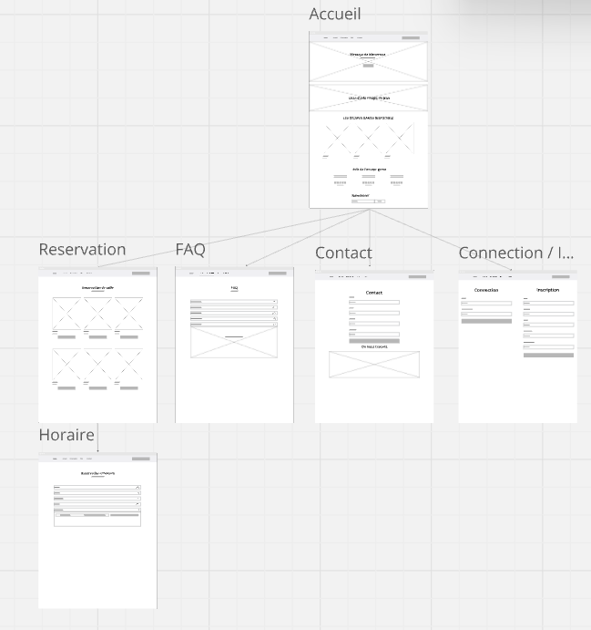

Utilisateur

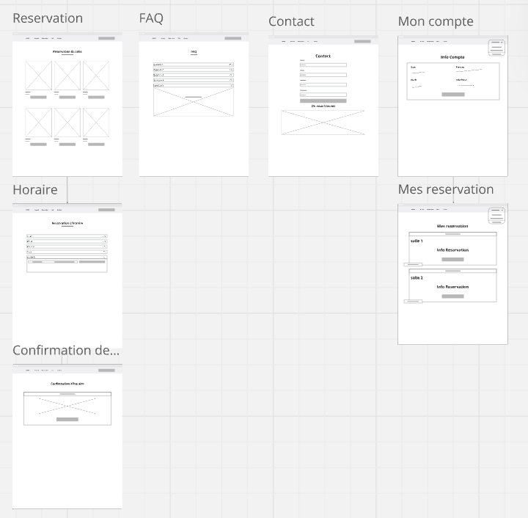

Gamemaster

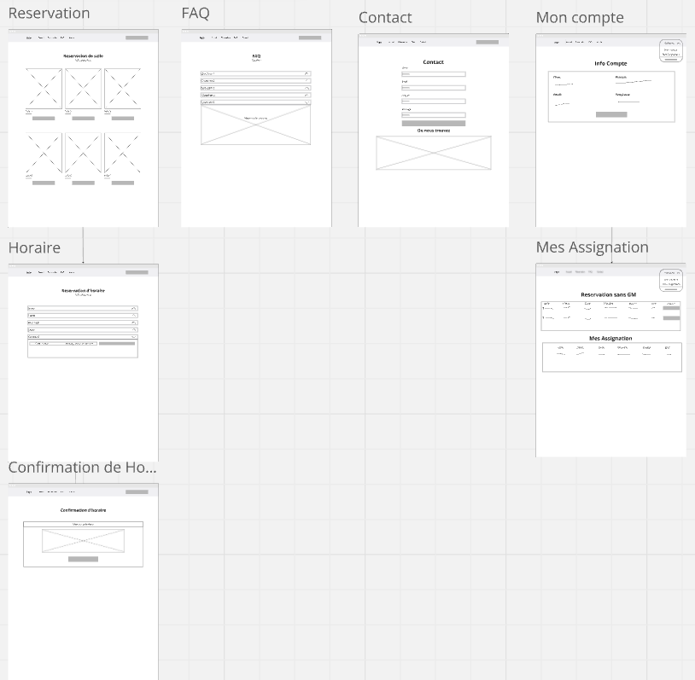

Admin